Actividades que desarrolla la empresa
NORGAS es una empresa de servicios públicos, que presta principalmente el servicio público domiciliario de distribución de gas licuado de petróleo (GLP). En desarrollo de esta actividad, ejecuta las actividades reguladas de Comercialización Mayorista, Distribución y Comercialización Minorista.
- Comercialización Mayorista: Actividad consistente en la compra y venta de GLP al por mayor y a granel, con destino al servicio público domiciliario de gas combustible.
- Distribución: Actividad consistente en la compra, almacenamiento, transporte, envase, distribución y entrega del producto al usuario final a granel o en cilindros. Igualmente, la empresa presta el servicio de suministro de GLP a través de propanoductos.
- Comercialización Minorista: Actividad consistente en la entrega de GLP en cilindros en el domicilio del usuario final o expendios.
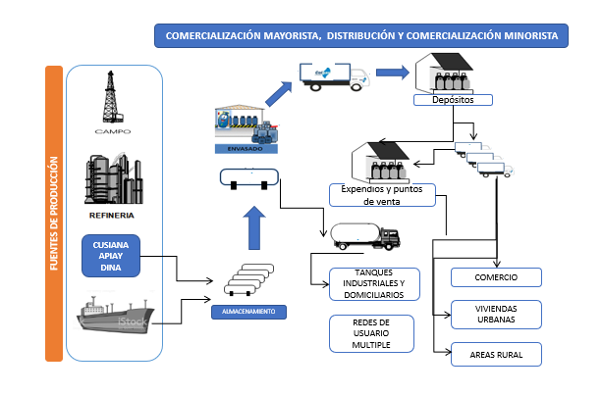
Dentro de la ejecución de su objeto social, la compañía desarrolla actividades complementarias a la prestación de dicho servicio, tales como, revisión, mantenimiento, instalación de cilindros y tanques estacionarios y adecuación de instalaciones.
Adicionalmente la empresa ofrece soluciones energéticas integrales utilizando como fuente energías renovables, tales como, energía fotovoltaica, eólica, térmica, entre otras.

